Code:

import java.io.*;
import javax.servlet.*;
import javax.servlet.http.*;
import java.util.ArrayList;

public class MiServlet extends HttpServlet {

public void doGet(HttpServletRequest peticion, HttpServletResponse respuesta) throws ServletException, IOException {
String nombre = "contador";
ArrayList<Integer> numeros;

HttpSession misesion = peticion.getSession();

if (misesion.isNew()) {
// Si es una nueva sesión, inicializamos la lista con el número 1
numeros = new ArrayList<>();
numeros.add(1);
misesion.setAttribute(nombre, numeros);
} else {
// Si la sesión ya existe, recuperamos la lista desde la sesión
numeros = (ArrayList<Integer>) misesion.getAttribute(nombre);

if (numeros == null) {
numeros = new ArrayList<>();
}

// Añadimos el siguiente número a la lista
int nuevoNumero = numeros.get(numeros.size() - 1) + 1;
numeros.add(nuevoNumero);

misesion.setAttribute(nombre, numeros);
}

// Generamos la respuesta en formato HTML
respuesta.setContentType("text/html");
PrintWriter salida = respuesta.getWriter();
String titulo = "Contador";
salida.println("<HTML>");
salida.println("<HEAD><TITLE>" + titulo + "</TITLE></HEAD>");
salida.println("<BODY>");
salida.println("<H1 ALIGN=CENTER>" + titulo + "</H1>");

// Imprimimos los números almacenados en la lista
for (int numero : numeros) {
salida.println(numero + " ");
}

salida.println("</BODY></HTML>");
}
}

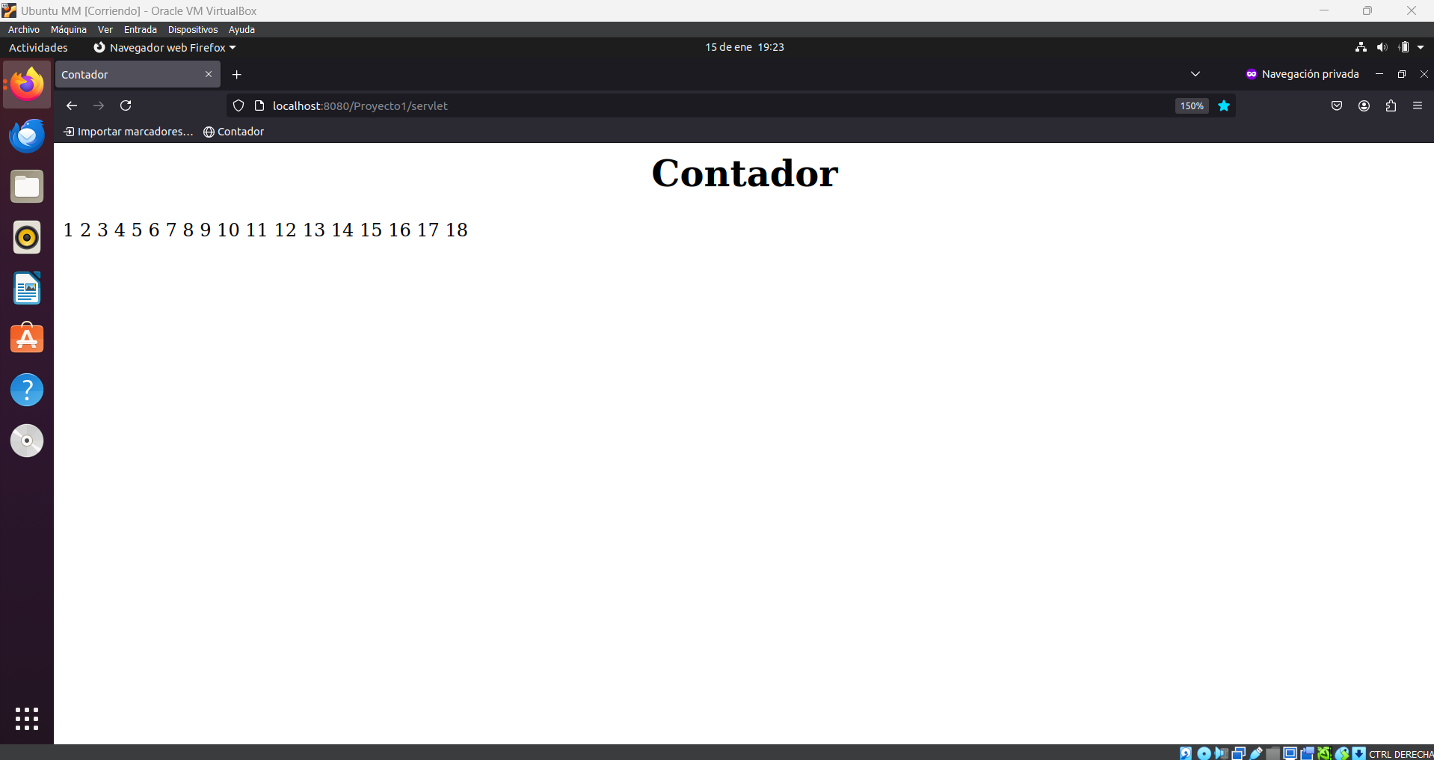
Example:

